Министерство образования и науки Российской Федерации  
Федеральное‌ ‌государственное‌ ‌бюджетное‌ ‌образовательное‌ ‌учреждение‌

высшего‌ ‌образования‌

**«Пермский национальный исследовательский  
политехнический университет»**

Кафедра «Информационные технологии и автоматизированные системы»

**ОТЧЁТ**

**по лабораторной работе №7.2**

Дисциплина: Основы алгоритмизации и программирования

Выполнил:

Студентка группы ИВТ-22-2б

Мифтахов Марат Ринатович

Проверил:

Доцент кафедры ИТАС

Полякова О. А.

**Пермь, 2023**

**Постановка задачи**

Написать функцию с переменным числом параметров для перевода чисел из десятичной системы счисления в троичную. Написать вызывающую функцию main, которая обращается к этой функции не менее трех раз с количеством параметров 3, 6, 7.

**Анализ задачи**

1. Определяется функция d2t с неопределенным количеством параметров.
2. Функция d2t переводит число из десятичной системы счисления в троичную при помощи цикла, вложенного цикла и ветвления.
3. Вызывается три раза функция d2t с количеством параметров 3, 6, 7.

**Блок-схема**

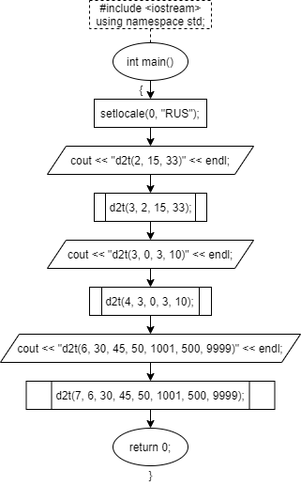

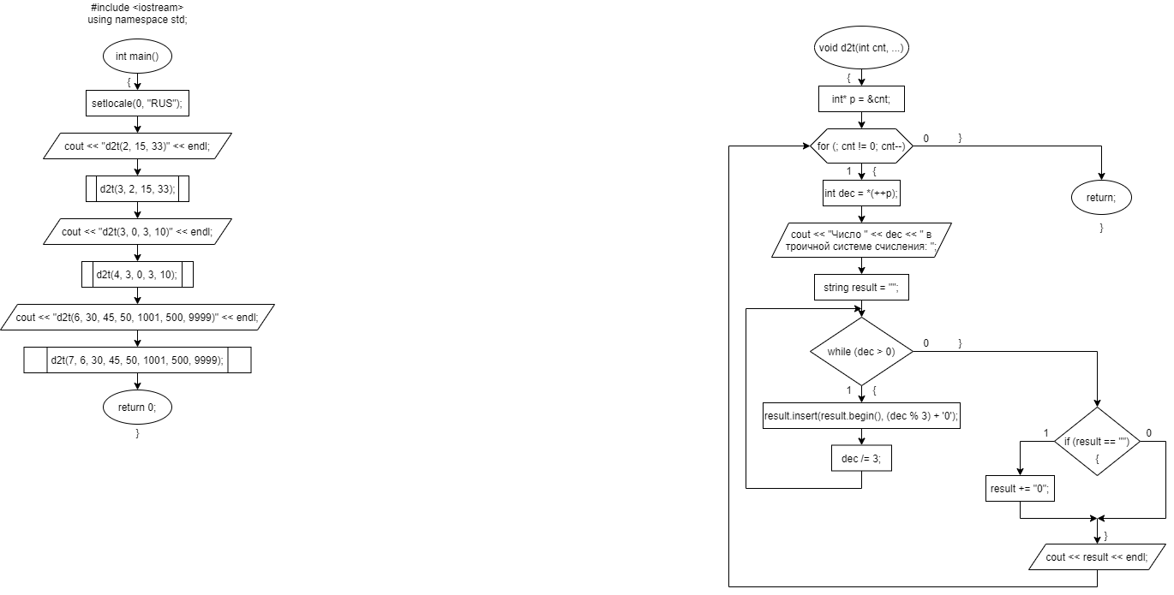

**Исходный код**

#include <iostream>

using namespace std;

void d2t(int cnt, ...)

{

int* p = &cnt;

for (; cnt != 0; cnt--)

{

int dec = *(++p);

cout << "Число " << dec << " в троичной системе счисления: ";

string result = "";

while (dec > 0)

{

result.insert(result.begin(), (dec % 3) + '0');

dec /= 3;

}

if (result == "")

{

result += "0";

}

cout << result << endl;

}

}

int main()

{

setlocale(0, "RUS");

cout << "Написать функцию с переменным числом параметров для перевода чисел из десятичной системы счисления в" << endl

<< "троичную. Написать вызывающую функцию main, которая обращается к этой функции не менее трех раз с" << endl

<< "количеством параметров 3, 4, 7" << endl << endl;

cout << "d2t(2, 15, 33)" << endl;

d2t(3, 2, 15, 33);

cout << "d2t(3, 0, 3, 10)" << endl;

d2t(4, 3, 0, 3, 10);

cout << "d2t(6, 30, 45, 50, 1001, 500, 9999)" << endl;

d2t(7, 6, 30, 45, 50, 1001, 500, 9999);

return 0;

}

**Скриншоты**

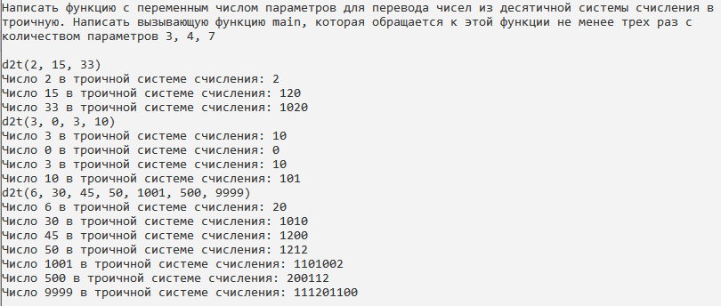

**Анализ (объяснение скриншотов)**

Программа выполняет действия перевода чисел из десятичной системы счисления в троичную и выводит заданные числа в троичной системе счисления.